Les biocarburants

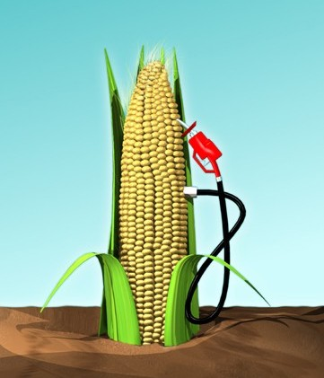

Définition :
La biomasse correspond à la masse que constitue la biosphère. Elle prend en compte à la fois les êtres encore vivants (animaux, végétaux, microorganismes..), mais également l'ensemble des produits organiques issus de ces êtres et n'étant pas encore décomposés en molécules élémentaires. Cette biomasse contient une énergie chimique qui, pour les plantes chlorophylliennes, provient de la conversion de l'énergie lumineuse grâce à la photosynthèse.

6 CO₂ + 6 H₂O + énergie lumineuse -> C₆H₁₂O₆ + 6 O₂
Apports solaire sur la biomasse : 12 milliards de tep/an
Besoins mondiaux 1995 : 6 milliards de tep/an
1 tep équivaut à environ 2,2t de produit végétal sec

Historique :
Le premier moteur fonctionnant à l(huile d’arachide fut conçu en 1890. néanmoins le développement des biocarburants sous leur forme actuelle date des années 1970s pour le Brésil et des années 1990 pour l’Europe

Principe :
On distingue trois types de biocarburants :

Le bioéthanol produit par la fermentation de sucres contenu dans certaines plantes (betteraves, topinambours, canne à sucre) ou d’amidon (pomme de terre, céréales, mais) ou encore certaines plantes ligneuses (bois, paille).

C₆H₁₂O₆ → 2 C₂H₅OH + 2 CO₂
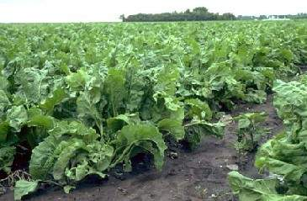
légende : champ de betteraves sucrières

L’éthanol pose des problèmes de stockage donc on le convertit en un éther dérivé de l’éthanol : l’ETBE éthyl-tertio-butyl-ether) en l’associant à de l’isobutylène à 45%

Le bioéthanol est utilisé comme carburant pour moteur ou bien pour faire de la cogénération (production simultanée de chaleur et d’électricité). Le bioéthanol peut être additionné aux carburants classiques : il baisse la puissance du moteur mais améliore le rendement (meilleure qualité de la combustion) Conformément à la réglementation européenne, l’éthanol est autorisé en France jusqu’à 5 % en mélange et l’ETBE jusqu’à 15 %.

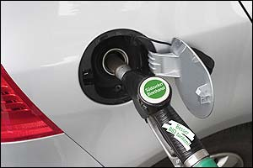

Les esters sont issus du mélange d’un alcool avec des huiles végétales (colza, tournesol). On les nomme fréquemment diester. Il est ajouté à raison de 5% dans le gazole

Les huiles végétales sont obtenues par pression à froid de graines oléagineuses (colza, tournesol, coprah, palme, soja, arachide). Une tonne de colza fournit 0.3 tonne d’huile. Des moteurs adaptés sont nécessaires car ces huiles sont trop visqueuses pour les utiliser dans des moteurs classiques. Les huiles végétales, de tournesol ou de colza bio, à première pression à froid sont reconnues depuis décembre 2002 comme des biocarburants par l'Union Européenne et bénéficient donc d'une totale exonération de la taxe intérieure sur les produits pétroliers (TIPP).

Quelle production ?
-En 1999, les surfaces cultivées pour la production de biocarburants en France atteignaient :
- 308 000 hectares pour le Colza,
- 62 000 ha pour le Tournesol,
- 18 000 ha pour le blé,
- 12 000 ha pour la betterave.
-Actuellement, les biocarburants (éthanol, méthanol et biodisiel) ne sont incorporés qu'à hauteur de 1% dans l'essence et le gazole et le gouvernement français s'est engagé en septembre 2004 à atteindre un taux de 5,75% d'ici 2010, comme le souhaite l'Union Européenne.
Pour ce faire, il est prévu le doublement de la production de biocarburants et la création de 4 usines d'une capacité de 200 000 tonnes.
-Les biocarburants représentent aujourd’hui 1 % de la consommation totale de carburants en France.

Avantages :
-Le CO₂ rejeté lors de la combustion des biocarburants correspond à celui fixé lors de la croissance des végétaux. Il n’augmente pas l’effet de serre :
· 1 tonne de Diester = 1 économie de 2,5 tonnes éq. C02 par rapport au gazole
· 1 tonne d’éthanol = 1 économie de 2,7 tonnes éq. C02 par rapport à l’essence
On estime ainsi qu’en 2002, les biocarburants ont permis d’éviter la production de 1 million de tonnes
d’équivalent C02 en France.

-L’ajout d’ester dans le carburant améliore l'indice d'octane du moteur c'est à dire son pouvoir détonant
La présence d’atomes d’oxygène dans les biocarburants améliore leur combustion, donc peu de particules et peu de monoxyde de carbone rejetés.
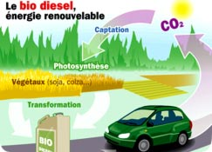
-valorisation des jachères
-production de « tourteaux » d’oléagineux et de drèches de blés pour l’alimentation végétale : cela permet de réduire les importations de denrées pour animaux
-synthèse de glycérine en co-produit (utilisation en cosmétique, pharmacie)
-création d’emplois (En 2001, les biocarburants ont ainsi permis la création ou le maintien de 4 500 emplois en milieu rural)

Inconvénients
-L’utilisation irraisonnée d’engrais risque de provoquer des pollutions des sols et des eaux.
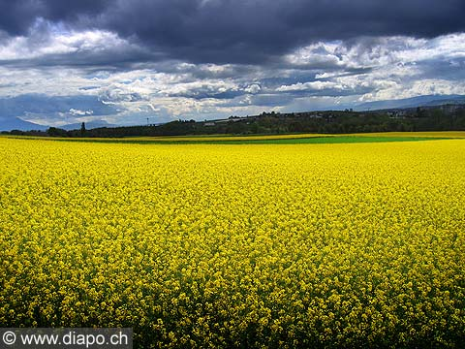
-Bilan de la fabrication de l’éthanol (rendement tout juste positif)
Le rendement énergétique est tout juste positif pour le bioéthanol : 1.15 lorsqu'il est produit à partir du blé, 1.65 à partir de la betterave. Le rendement énergétique de l'ester atteint 2

-coût de la production :
Exemple de coût de production de biocarburants
 | éthanol | EMHV (ester méthylique d’huile végétale) | Carburants pétroliers  pour un prix du baril de 25 dollars
Euro/litre | 0.38 | 0.35 | 0.21
Euro/Gigajoule | 18 | 10.5 | 6
Seule la mise en place d’une défiscalisation peut donc permettre aux biocarburants d’être aujourd’hui compétitifs.
D’autant plus que les biocarburants bénéficient d’un soutien indirect via la Politique Agricole Commune (PAC).

http://www.hespul.org/biocarburant.html

http://www.breizh-2004.org/energie/biomasse.html

Journée débat biocarburants, ADEME, mai 2003 : http://www.ademe.fr/htdocs/actualite/DNE/Documents/1305_biocarb_dp.pdf

http://www.ifp.fr/IFP/fr/fichiers/cinfo/IFP-Panorama04_12-BiocarburantVF.pdf Mai 2005

Photos :
http://www.diapo.ch/templates/boxes/iframe8.php/28,4438
http://www.suedzucker.de/en/press/fotos/previews/bioethanol.html
http://www.biofuels.dk/Bioethanol_UK.htm
http://www.esru.strath.ac.uk/EandE/Web_sites/02-03/biofuels/what_bioethanol.htm

